温馨提示：
此套题为Word版，请按住Ctrl,滑动鼠标滚轴，调节合适的观看比例，答案解析附后。关闭Word文档返回原板块。
课时提升作业(三)
物质的分类
(45分钟 100分)
一、单项选择题(本大题共8小题,每小题5分,共40分。在每小题给出的四个选项中,只有一个选项符合题目要求)
1.(2015·东莞模拟)下列有关物质分类或归纳正确的是 ( )
①电解质:明矾、冰醋酸、氯化银、纯碱
②同素异形体:金刚石、石墨、C₆₀、C₇₀
③混合物:盐酸、漂白粉、水玻璃、水银
④化合物:BaCl₂、Ca(OH)₂、HNO₃、HT
A.①② B.②③ C.③④ D.②④
【解析】选A。水银是汞单质,③错误,HT是氢气,属于单质,④错误。
2.(2013·四川高考)下列物质分类正确的是 ( )
A.SO₂、SiO₂、CO均为酸性氧化物
B.稀豆浆、硅酸、氯化铁溶液均为胶体
C.烧碱、冰醋酸、四氯化碳均为电解质
D.福尔马林、水玻璃、氨水均为混合物
【解析】选D。CO不是酸性氧化物,A错误;氯化铁溶液不是胶体,B错误;CCl₄属于非电解质,C错误;福尔马林是甲醛的水溶液,水玻璃是硅酸钠的水溶液,氨水是氨气的水溶液,都属于混合物,D正确。
3.下列关于胶体的说法不正确的是 ( )
A.可用渗析法提纯胶体
B.用含有0.5 mol FeCl₃的饱和溶液制得的氢氧化铁胶体中,胶粒数等于0.5N_{A}
C.胶体粒子能透过滤纸
D.向25 mL沸水中逐滴加入2 mL FeCl₃饱和溶液,可以制得Fe(OH)₃胶体
【解析】选B。胶体粒子直径在1～100 nm之间,能够透过滤纸,不能透过半透膜。Fe(OH)₃胶体粒子是很多Fe(OH)₃集合体,小于0.5N_{A}。
【易错提醒】胶体粒子一般是离子、分子或难溶物的集合体,在Fe(OH)₃胶体中胶体粒子的数目要远远小于原FeCl₃溶液中Fe³⁺的数目,本题易盲目根据铁原子守恒做出错误判断。
4.下列有关化学基本概念的依据正确的是 ( )
A.胶体:能否稳定存在
B.氧化还原反应:元素化合价是否变化
C.共价化合物:是否含有共价键
D.强电解质:熔融状态下是否完全电离
【解析】选B。把分散质粒子直径在1～100 nm之间的分散系称为胶体,并非能稳定存在的分散系都为胶体,A错误;氧化还原反应表现为有元素化合价的变化,B正确;含有共价键的化合物并不一定是共价化合物,如NH₄Cl,C错误;一般用溶于水后能否完全电离来判断是否为强电解质,D错误。
【加固训练】下列有关说法中正确的是 ( )
A.硫酸、纯碱、醋酸钠和生石灰分别属于酸、碱、盐和氧化物
B.可用丁达尔效应区分溶液与胶体
C.通过化学变化可以实现¹⁶O与¹⁸O间的相互转化
D.由金属元素和非金属元素形成的化学键一定是离子键
【解析】选B。纯碱不是碱,A错误;同种元素不同的核素间的转化是不能通过化学变化实现的,C错误;AlCl₃等化合物中存在的是共价键,D错误。
5.(2015·合肥模拟)下列关于化学与生产、生活的认识正确的是 ( )
A.向稀米粥中加入少量加碘食盐,能检验食盐中是否含碘元素
B.SiO₂可用于制备光导纤维
C.汽车尾气中含有氮的氧化物,是汽油不完全燃烧生成的
D.煤的干馏、石油的分馏都是化学变化
【解析】选B。A项,加碘食盐中碘元素以I的形式存在,不含碘单质,不能与稀米粥中的淀粉发生反应;C项,汽车尾气中含有氮的氧化物,是氮气和氧气在高温下反应生成的;D项,石油的分馏是物理变化。
6.(2015·珠海模拟)当光束通过下列分散系,能观察到丁达尔效应的是 ( )
①有尘埃的空气 ②稀盐酸 ③蒸馏水 ④墨水
A.②③ B.①④
C.③④ D.①②③④
【解析】选B。常见的三种分散系为溶液、胶体、浊液,丁达尔效应是胶体特有的性质,题给物质中属于胶体的是有尘埃的空气和墨水,稀盐酸为溶液,蒸馏水是纯净物。
7.下列物质按纯净物、混合物、强电解质、弱电解质、非电解质的顺序组合的是 ( )
 | 纯净物 | 混合物 | 强电解质 | 弱电解质 | 非电解质
A | 盐酸 | 水煤气 | 硫酸 | 醋酸 | HD
B | 胆矾 | 石灰水 | 硫酸钡 | HNO₂ | NH₃
C | 火碱 | 蔗糖溶液 | 氯化钠 | 氨水 | 三氧化硫
D | 冰醋酸 | 福尔马林 | 苛性钾 | 碘化氢 | 乙醇
【解析】选B。A项中盐酸是混合物,HD(氢气)属于单质,既不是电解质也不是非电解质;C项中氨水是混合物,不属于弱电解质,应该说NH₃·H₂O是弱电解质;D项中碘化氢是强电解质。
8.下列有关物质的叙述正确的是 ( )
①酸性氧化物肯定是非金属氧化物
②不能跟酸反应的氧化物一定能跟碱反应
③碱性氧化物肯定是金属氧化物
④分散系一定是混合物
⑤浊液均可用过滤的方法分离
A.①③ B.③④ C.②④ D.④⑤
【解析】选B。酸性氧化物Mn₂O₇为金属氧化物,CO既不能跟酸反应又不能跟碱反应;乳浊液不能通过过滤的方法分离。
【加固训练】下列说法正确的是 ( )
A.淀粉、纤维素都属于纯净物
B.金属氧化物都是碱性氧化物
C.食醋、纯碱、食盐分别属于酸、碱、盐
D.酸性氧化物不一定与水反应生成酸
【解析】选D。A项,淀粉和纤维素等高分子化合物不是纯净物,故错误;B项,
金属氧化物不一定是碱性氧化物,如Mn₂O₇是酸性氧化物,故错误;C项,纯碱
属于盐,故错误;D项,酸性氧化物不一定能与水反应生成酸,如SiO₂,故正确。
二、双项选择题(本大题共2小题,每小题6分,共12分。在每小题给出的四个选项中,有两个选项符合题目要求)
9.(2015·潮州模拟)分类法在化学学科的发展中起到了非常重要的作用,下列分类标准合理的是 ( )
A.根据是否具有丁达尔效应,将分散系分为溶液、浊液和胶体
B.根据反应中是否有电子转移,将化学反应分为氧化还原反应和非氧化还原反应
C.根据水溶液是否能够导电,将物质分为电解质和非电解质
D.根据电子得失或电子对偏移情况,将物质分为氧化剂和还原剂
【解析】选B、D。A、分散系依据分散质粒子直径的大小分为溶液、浊液和胶体,错误;B、根据化学反应中是否有电子的转移,将化学反应分为氧化还原反应和非氧化还原反应,有电子转移的是氧化还原反应,否则是非氧化还原反应,正确;C、有些单质的水溶液导电,但单质不属于电解质,也不是非电解质,错误;D、氧化剂、还原剂是根据得到电子还是失去电子来判断的,正确。
10.(2015·汕头模拟)奥运会会标是五环旗,假定奥运五环旗中的每一环或每种颜色表示一种物质,相连的环(物质)间在一定条件下能发生常见反应,不相连的环(物质)间不能发生反应,且四种反应必须包含化合反应、置换反应及复分解反应,适合的一组物质是 ( )
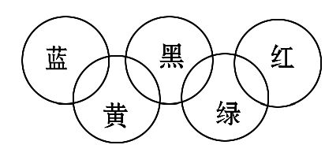
选项 | 蓝 | 黄 | 黑 | 绿 | 红
A | SiO₂ | NaOH溶液 | CuSO₄溶液 | Ag | O₂
B | O₂ | Fe | 稀硫酸 | NaOH溶液 | CO₂
C | Cl₂ | NH₃ | 稀硫酸 | NaOH溶液 | Al(OH)₃
D | N₂ | Mg | CO₂ | NaOH溶液 | SO₂
【解析】选B、D。A项,CuSO₄溶液与Ag不反应且无置换反应;C项,不相连的物质,如Cl₂、NaOH溶液可以反应。
三、非选择题(本大题共3小题,共48分)
11.(16分)如图是一种用于显示事物异同点的信息处理方法。图甲中两个圆分别代表碳酸钠和碳酸氢钠的有关信息,两圆重叠区域表示它们的共同特点(相似点),重叠区域以外的部分表示它们独有的特征(不同点)。请你在图下的空格内填写适当内容。(每处只要求填一点)
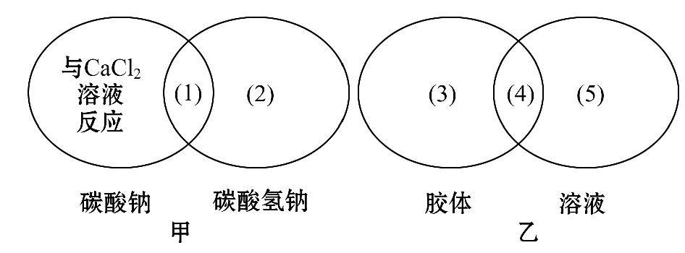
(1) ;(2) ;(3) ;
(4) ;(5) 。
【解析】两种碳酸盐都和酸反应,所以(1)表示与酸反应;碳酸钠稳定性强,不易分解,但碳酸氢钠受热易分解,所以(2)表示加热分解;胶体有丁达尔效应,但溶液没有,则(3)表示有丁达尔效应;胶体和溶液都是分散系,所以(4)表示分散系;溶液能透过半透膜,但胶体不能,因此(5)表示能够透过半透膜。(合理即可)
答案:(1)与酸反应 (2)加热分解 (3)有丁达尔效应 (4)分散系 (5)能透过半透膜(合理即可)
12.(16分)取少量Fe₂O₃粉末(红棕色)加入适量盐酸,发生反应的化学方程式为
_________________ ,反应后得到的溶液呈 色。用此溶液分别做如下实验:
(1)取少量溶液置于试管中,滴入几滴NaOH溶液,可观察到有红褐色沉淀生成,反应的化学方程式为 __________ ,此反应属于_______ 。
(2)在小烧杯中加入20 mL蒸馏水,加热至沸腾后,向沸水中滴入几滴饱和FeCl₃溶液,继续煮沸至溶液呈 色,即制得Fe(OH)₃胶体。
(3)取另一只小烧杯也加入20 mL蒸馏水,向烧杯中加入1 mL FeCl₃溶液,振荡均匀后,将此烧杯(编号甲)与盛有Fe(OH)₃胶体的烧杯(编号乙)一起放置于暗处,分别用激光笔照射烧杯中的液体,可以看到 烧杯中的液体产生丁达尔效应,这个实验可以用来区别 。
(4)取乙烧杯中少量Fe(OH)₃胶体置于试管中,向试管中滴加一定量的稀HI溶液,边滴加边振荡,会出现一系列变化。
①先出现红褐色沉淀,原因是 ________。
②随后沉淀溶解,溶液呈黄色,写出此反应的离子方程式: _________ 。
③最后溶液颜色加深,原因是 ________________ (用离子方程式表示)。
④用稀盐酸代替稀HI溶液,能出现上述哪些相同的变化现象 (写序号)。
【解析】碱性氧化物与酸反应生成盐和水,即Fe₂O₃+6HCl2FeCl₃+3H₂O,FeCl₃溶液呈棕黄色。
(1)向FeCl₃溶液中滴入NaOH溶液发生复分解反应。
(2)此小题主要考查Fe(OH)₃胶体的制法。
(3)胶体可发生丁达尔效应,而溶液不能,利用这一点可以区分胶体和溶液。
(4)HI既有酸性又有强还原性,I⁻能使Fe(OH)₃胶体聚沉,H⁺使其溶解,生成的
Fe³⁺又能氧化I⁻生成I₂;而HCl只能使其先聚沉再溶解。分析④时的关键在于
Cl⁻比I⁻还原性弱,Cl⁻不能还原Fe³⁺,故导致现象不同。
答案:Fe₂O₃+6HCl2FeCl₃+3H₂O 棕黄
(1)FeCl₃+3NaOH3NaCl+Fe(OH)₃↓
复分解反应 (2)红褐 (3)乙 胶体和溶液
(4)①加入电解质后,胶体发生聚沉
②Fe(OH)₃+3H⁺Fe³⁺+3H₂O
③2Fe³⁺+2I⁻I₂+2Fe²⁺ ④①②
【互动探究】
(1)将制得的Fe(OH)₃胶体装入U形管中,用石墨电极接通直流电,通电一段时间后,发现阴极附近的颜色加深,请解释原因。
提示:阴极附近颜色加深,说明阴极附近Fe(OH)₃胶体胶粒浓度变大,胶粒向阴极发生了移动,说明Fe(OH)₃胶体粒子带正电荷,发生了电泳。
(2)向制得的Fe(OH)₃胶体中加入饱和(NH₄)₂SO₄溶液有何现象?原因是什么?
提示:生成了红褐色沉淀,因为加入电解质(NH₄)₂SO₄饱和溶液后,胶体发生聚沉。
13.(16分)(2015·惠州模拟)无机化合物可根据其组成和性质进行分类:
(1)如图所示的物质分类方法名称是 。
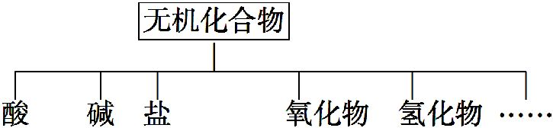
(2)以Na、K、H、O、C、S、N中任两种或三种元素组成合适的物质,分别填在下表②③⑥的后面。
物质类别 | 酸 | 碱 | 盐 | 氧化物
化学式 | ①HCl  ②______ | ③_______  ④Ba(OH)₂ | ⑤Na₂CO₃  ⑥_____ | ⑦CO₂  ⑧Na₂O₂
(3)写出⑦转化为⑤的化学方程式 _____________ 。
(4)呼吸面具中用⑧作为O₂来源的反应原理为 ______________ 。
(5)实验室制备⑦常用 和 反应,检验该气体的方法是 ___ 。
【解析】(1)常见的分类法有两种:交叉分类法和树状分类法,由图可知为树状分类法。
(2)酸可填写H₂S、H₂SO₄、HNO₃、H₂CO₃中的一种,碱可填写KOH、NaOH中的一种,盐可填写K₂SO₄、K₂CO₃、NH₄NO₃等中的一种。
(3)CO₂是酸性氧化物,可与NaOH反应生成Na₂CO₃。
(4)Na₂O₂和H₂O、CO₂反应都能产生O₂。
(5)CaCO₃和稀盐酸反应,产生的CO₂气体可用澄清石灰水来检验。
答案:(1)树状分类法
(2)②H₂SO₄ ③NaOH ⑥K₂CO₃(合理即可)
(3)2NaOH+CO₂Na₂CO₃+H₂O
(4)2Na₂O₂+2CO₂2Na₂CO₃+O₂,
2Na₂O₂+2H₂O4NaOH+O₂↑
(5)CaCO₃ 稀盐酸 通入澄清石灰水,若变浑浊,则生成的气体为CO₂
【加固训练】以下是依据一定的分类标准,对某些物质与水的反应情况进行分类的分类图。请根据你所学的知识按要求填空:
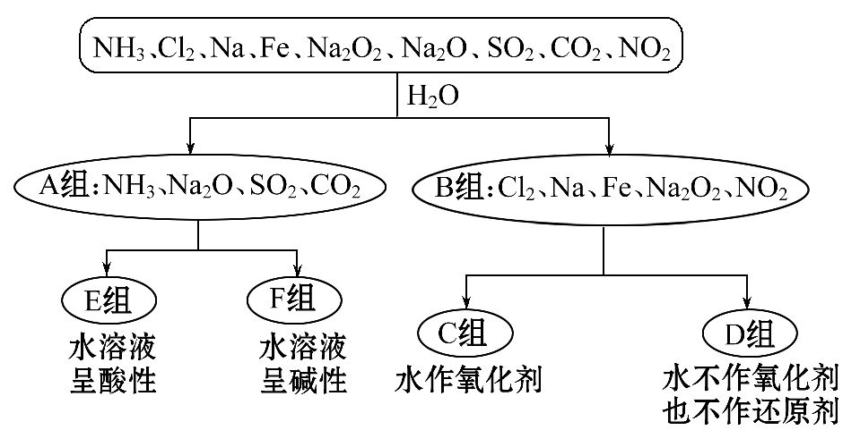
(1)上述第一级分类标准(分成A、B组的依据)是 _____。
(2)D组物质包括_________(填化学式)。
(3)C组物质中某一物质在常温时能与冷水反应,其化学方程式为 _____ 。
(4)F组物质中某一物质的水溶液呈弱碱性,用电离方程式表示呈弱碱性的原因: ____________ 。
(5)D组中某一物质与E组中某一物质在水中反应生成两种强酸,写出该反应的离子方程式: ____________ 。
【解析】(1)A组中物质与水均发生非氧化还原反应,而B组中物质与水均发生氧化还原反应,所以分组的依据是是否与水发生氧化还原反应。
(2)氯气、过氧化钠、NO₂和水反应时,水既不作氧化剂,也不作还原剂;钠、铁和水反应时,水作氧化剂,所以D组物质包括Cl₂、Na₂O₂、NO₂。
(3)钠是活泼金属,常温下和水反应生成氢氧化钠和氢气,化学方程式是2Na+2H₂O2NaOH+H₂↑。
(4)氨气溶于水生成NH₃·H₂O,NH₃·H₂O是弱碱,电离方程式为NH₃·H₂ON+OH⁻。
(5)SO₂和CO₂的水溶液呈酸性,其中SO₂具有还原性,能被Cl₂氧化生成硫酸,同时Cl₂被还原成HCl,反应的离子方程式为Cl₂+SO₂+2H₂O2Cl⁻+S+4H⁺。
答案:(1)是否与水发生氧化还原反应
(2)Cl₂、Na₂O₂、NO₂
(3)2Na+2H₂O2NaOH+H₂↑
(4)NH₃·H₂ON+OH⁻
(5)Cl₂+SO₂+2H₂O2Cl⁻+S+4H⁺
关闭Word文档返回原板块

